Vitória da Conquista, 08 de agosto de 2022

OF. Nº 319/2022 SECGERAL/CMVC

A Sua Senhoria o Senhor

**Luís Paulo Sousa Santos**

**Secretário de Agricultura e Desenvolvimento Rural**

Senhor,

Encaminhamos a Sua Senhoria as seguintes **indicações**, aprovadas nos termos regimentais vigente em sessão ordinária realizada pela câmara Municipal. Ante o exposto, solicito o atendimento das referidas proposições e a devida resposta aos Ilustres Vereadores.

→ De autoria do vereador Alexandre Garcia Araújo (PT): 1267/2022

→ De autoria do vereador Augusto Cândido Correia Santos (PSDB): 1212/2022, 1213/2022

→ De autoria do vereador Edjaime Rosa de Carvalho (MDB): 1243/2022, 1244/2022, 1245/2022

→ De autoria do vereador Ivan Cordeiro da Silva Filho (PTB): 1227/2022

→ De autoria do vereador Luciano Gomes Lisboa(PCdoB): 1235/2022, 1238/2022, 1280/2022, 1282/2022, 1283/2022

→ De autoria do vereador Marcus Vinícius de Morais Oliveira (PODE): 1258/2022

→ De autoria da vereadora Márcia Viviane de Araújo Sampaio (PT): 1229/2022, 1230/2022, 1261/2022, 1262/2022, 1263/2022, 1264/2022

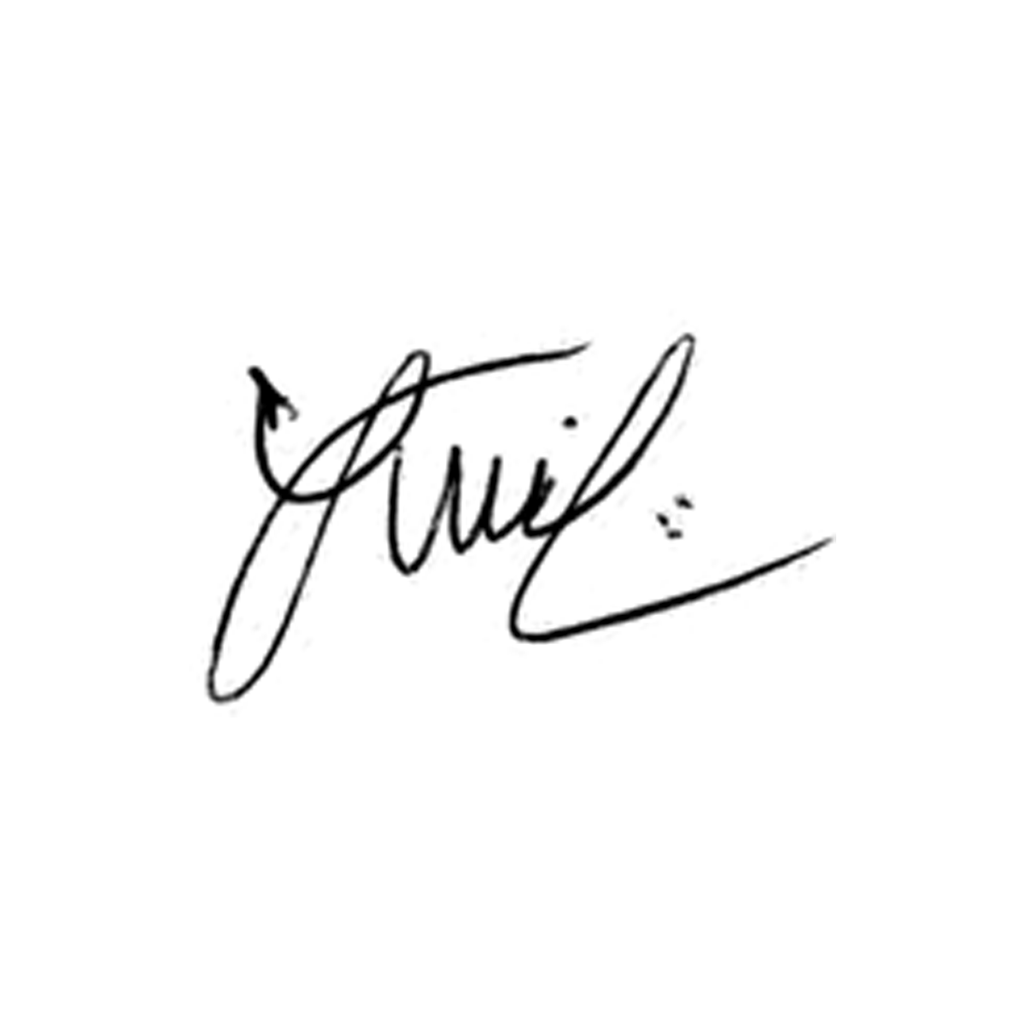

**Luis Carlos Batista**

Presidente